**Dossier de prensa**

**Cartel del Blues Béjar Festival 2021 en la Plaza del Castañar de Béjar**

*Comunicación Universidad de Salamanca / 16/07/2021*

Estas son las bandas que conforman el cartel del Blues Béjar Festival 2021, seis artistas nacionales e internacionales de calidad innegable con los que volveremos a disfrutar de dos noches mágicas en la Plaza del Castañar de Béjar los próximos 6 y 7 de agosto.

**BIG DADDY WILSON**

[**Big Daddy Wilson**](https://www.facebook.com/bdwilsonblues?__tn__=-%5dK*F) nació y se crió en Edenton, Carolina del Norte, este hombre del blues aún recuerda sus primeros años cuando su familia lo instaba a cantar en la iglesia para evitar las tentaciones de las drogas y la delincuencia.

En 1979 se alistó en el Ejército y viajó a Alemania donde descubrió el poder del blues en vivo en los clubes locales. Rápidamente Wilson fue muy buen recibido en el circuito europeo por su personal voz de “miel ahumada”, junto a la composición de temas originales de blues, funk, soul y reggae en álbumes como “Love Is The Key” (2009), siendo elogiada su “autenticidad” por toda la audiencia y la crítica.  
  
Pero el sur de Estados Unidos siempre hervía a fuego lento bajo su piel y aunque algunas cosas cambian, otras permanecen igual, así con “Deep In My Soul", la música y la carrera de Big Daddy Wilson se completan y consolidan. “Lo veo como un viaje”, dice de su increíble historia. “Es el viaje de un hombre que se encontró en lo profundo de esta hermosa música llamada blues y finalmente, después de 25 años, regresó a casa".

Estamos ante una de las grandes voces del blues y lo disfrutaremos el viernes 6 de agosto en la Plaza del Castañar.

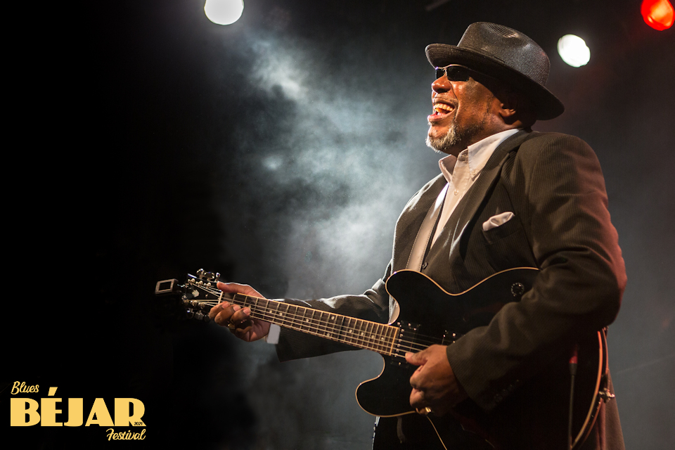

**JOSH HOYER & SOUL COLOSSAL**

Noche tras noche en sus directos, Josh Hoyer & Soul Colossal lo dejan todo sobre el escenario, ofreciendo conciertos de alto voltaje.

Hoyer formó la banda en 2012 en Lincoln, en Nebraska, inclulyendo a algunos de los músicos más venerados y exitosos de la zona. Junto a Hoyer (teclados/voz) se encuentran Blake DeForest (trompeta), Mike Keeling (bajo), Benjamin Kushner (guitarra) y Harrison ElDorado (batería).  
  
Inspirada en los sonidos de Stax, Motown, Muscle Shoals, Nueva Orleans, Filadelfia y San Francisco, la banda cruza continuamente los límites musicales tanto en estilo como en época, y une fuerzas en cada espectáculo con un objetivo común: que la multitud baile tanto como para olvidar incluso sus problemas más pequeños.

Con 4 discos de estudio y 1 en directo, innumerables giras por USA y ya con una gran reputación en Europa, Josh Hoyer & Soul Colossal están dispuestos a dejarse la piel en el escenario y el alma en la carretera a fin de que todos y cada uno de nosotros disfrutemos de su música.

El suyo va a ser un concierto increíble, estamos seguros.

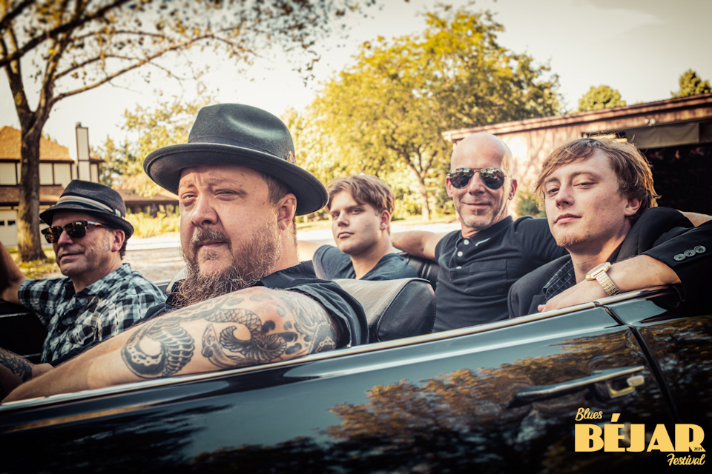

**SHIRLEY DAVIS & THE SILVERBACKS**

Teníamos una deuda pendiente desde que en 2016 una grave enfermedad impidió que [**Shirley Davis**](https://www.facebook.com/MissShirleyDavis?__tn__=-%5dK*F) & **[The Silverbacks](https://www.facebook.com/thesilverbackssoul/?__tn__=kK*F" \t "_blank)** estuvieran sobre el escenario de la Plaza del Castañar, y este año por fin vamos a saldarla.

Considerada la nueva diva del soul europeo, la historia de Shirley Davis desde luego es singular. Nacida en Londres de padres jamaicanos, a los 16 años se casó con un australiano y pasó allí casi toda su vida adulta, donde entró en la banda Grand WaZoo. Con ellos llegó a ser corista de Wilson Pickett. Mantuvo una estrecha relación de amistad con la gran Marva Withney, que le llevó a grabar un single con la espectacular banda japonesa Osaka Monaurail. El single dance “I Want to Live” de Deepface llegó al número 1 en las listas australianas.

Poco después volvió a Europa decidida a convertirse en una de las cantantes soul europeas de referencia. Apadrinada por Sharon Jones, Shirley cautivó a la gente de TucXone Records en un concierto en Madrid, donde subió a cantar con la diva del soul. TucXone se pusieron en contacto con ella para ofrecerle un nuevo proyecto: grabar un álbum con The Silverbacks a la vieja usanza, como en los discos de la legendaria Stax Records. El resto es historia.

Cinco años más tarde, por fin vamos a disfrutar de su impresionante directo. Nunca es tarde si la dicha es buena, y esta es buenísima.

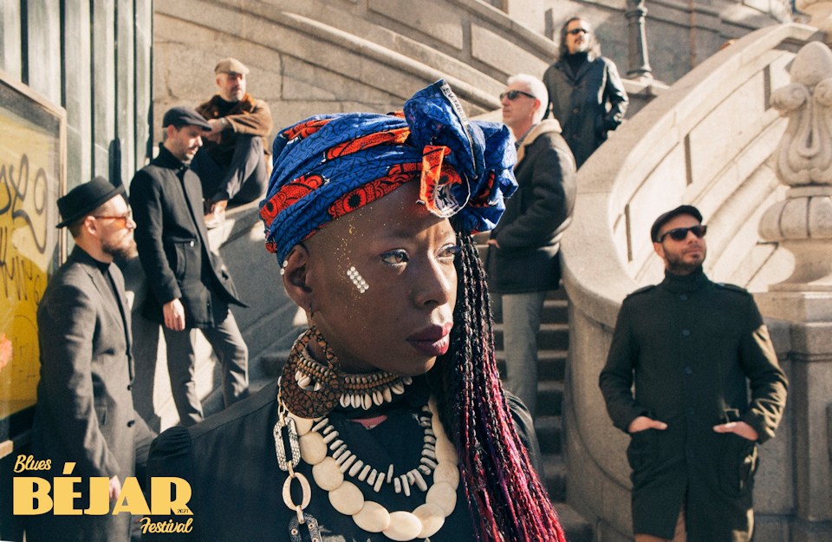

**SHANNA WATERSTOWN**

[**Shanna Waterstown**](https://www.facebook.com/Shanna-Waterstown-71413184432/?__tn__=kK*F) nació en el profundo sur de los Estado Unidos. Creció cantando el Evangelio en una pequeña iglesia Bautista y se formó musicalmente influenciada por el blues, el gospel y el sonido Motown. Ha girado incansablemente por Estados Unidos y por Europa, incluyendo algunos de los festivales de blues más importantes.

Desde que se asentó en París hace unos años, se ha consolidado como una de las vocalistas de blues más destacadas de la escena europea, y ha llegado a compartir escenario con leyendas como James Brown, Buddy Guy, Maceo Parker, Matt Bianco, Lousiana Red o Mud Morganfield, sólo por nombrar algunos ejemplos. Desde que en 2008 Shanna plasmó por primera vez en una grabación sus propias canciones, ha conseguido dejar su impronta como la gran compositora de blues que es.

Si presencias un concierto de Shanna Waterstown, no tendrás dudas. Shanna es una fuerza de la naturaleza, una de las mejores front woman en el mundo del blues y con una carrera de lo más emocionante y prometedora.

Dejaos llevar por la voz cálida, sensual, poderosa y auténtica de Shanna Waterstown. Os enamorará.

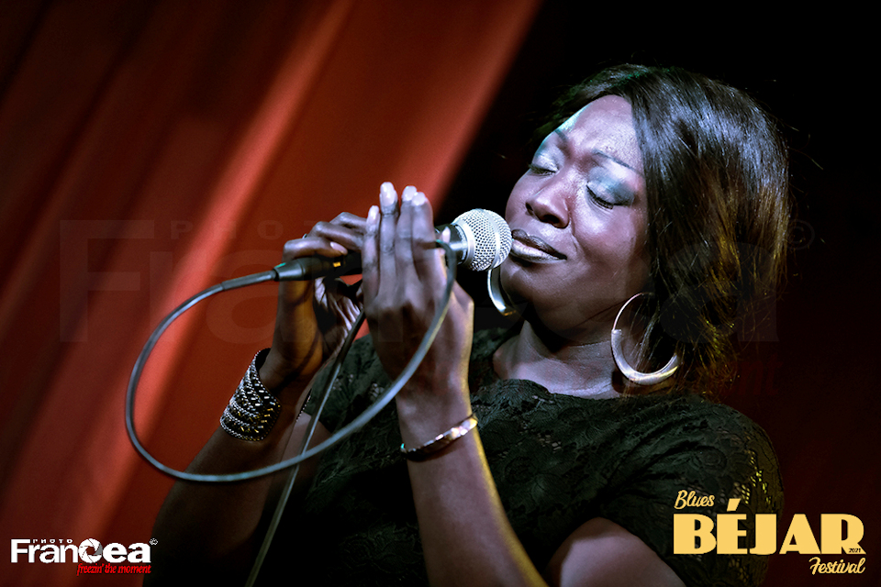

**SUSAN SANTOS**

[**Susan Santos**](https://www.facebook.com/susansantosband?__tn__=-%5dK*F) es una guitar hero. Guitarrista y cantante autodidacta, su música se inscribe en el rock, el blues y las melodías de raíz americana. Su virtuosismo y energía en escena la hacen merecedora, en 2018, de un premio en los European Blues Awards, en la categoría Best Musician Performance. Ha actuado en salas y festivales de todo el mundo, como el Breda Jazz Festival (Paises Bajos), el ABC (California), el Festival Zacatecas (México), el Maui Sugar (Los Angeles), el Seia Blues Festival (Portugal) o el Blues meets Rock (Alemania). En este tiempo, ha compartido escenario con Jimmie Vaughan, Joe Bonamassa, The Fabulous Thunderbirds, Joe Louis Walker, Buddy Whittington o Billy Gibbons.  
  
Ha editado cinco discos hasta el momento: Take me Home, (2010), Shuffle Woman (2012), Electric Love (2014), Skin & Bones (2016) y No U Turn (2019). Este último, mezclado en Los Ángeles y masterizado por Peter Doell, es nominado en los Texas Sounds Music Awards y recibe el premio al mejor álbum en los *Music Critics Awards.*

Susan Santos es, por derecho propio, una de las mejores blues-rockeras del panorama europeo. La virtuosa guitarrista nos visita con su contundente *power* trío. Un tornado de blues rock que arrasará en la plaza.

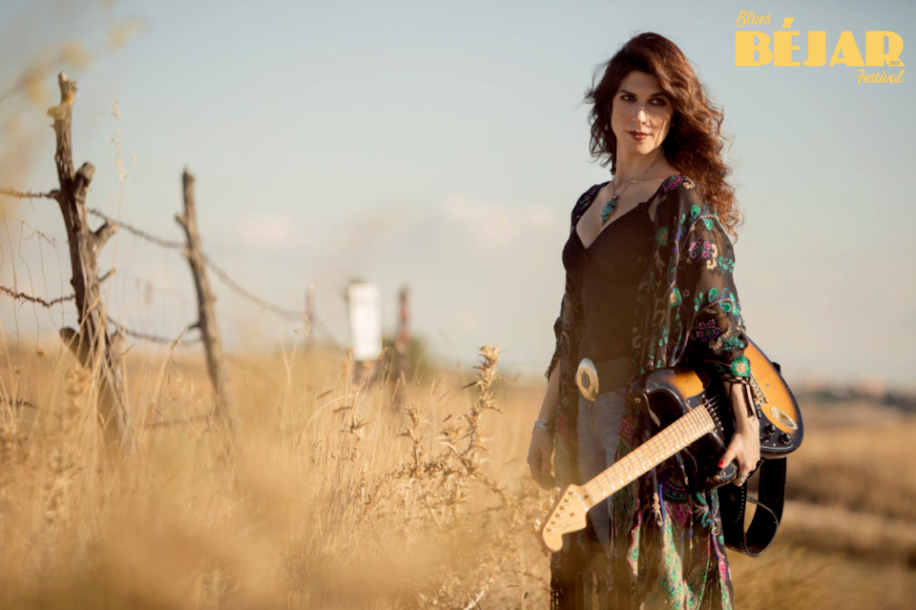

**COSMOSOUL**

La banda madrileña **[Cosmosoul](https://www.facebook.com/CosmoSoul5?__tn__=-%5dK*F" \t "_blank)** está compuesta por 5 brillantes músicos con técnicas y perfiles musicales, y culturas muy diversas. Alana Sinkëy, cantante portuguesa originaria de Guinea-Bissau, Abel Calzetta, guitarrista argentino, Arturo García, batería bilbaíno, Manuel Pablo Sanz, bajista madrileño y el teclista napolitano Sergio Salvi, son los elementos de este crisol cultural que no tiene barreras en todos los sentidos de la palabra. Su música está fuertemente arraigada en el neo-soul y el R&B, pero cuenta con una riqueza de matices procedentes del *world music*, jazz y pop.  
En 2011, al año de su nacimiento embarcan en la apasionante aventura de sacar al mercado su primer álbum “Sunrise”, un álbum debut marcado por su elegante producción, la frescura de las canciones y la calidez en la voz de Alana Sinkëy; y que les valió los premios de La Noche en Vivo a banda revelación y mejor grupo de música negra.

Con su 2º álbum “Terra”, de 2014, comienza el reconocimiento también a nivel internacional, girando por diversos países como Brasil, Alemania, Reino Unido, Marruecos, Rusia, o Italia, con notable aceptación tanto del público como de la prensa. Su tercer álbum “Walk” no hace más que confirmar que son sin duda una de las bandas referentes de la música negra actual en nuestro país.

El viernes 6 de agosto en la Plaza disfrutaremos de su magnífica fusión de estilos.

